江苏省扬州中学教育集团树人学校2015-2016学年八年级上学期第一次月考物理试题及答案
2015.9
（满分：100分 考试时间：100分钟 ）
一、选择题（每小题2分共24分．每小题给出的四个选项中只有一个选项正确）
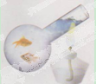
- 小平同学观看老师演示如图所示的“烧金鱼”实验时，发现烧瓶里的水已经沸腾了，但是金鱼却安然无恙。于是，他就提出“是不是烧瓶里不同部位的水温度不同”的想法；接着老师就让小平同学用手去摸，果然下方烧瓶壁很凉爽、而上方却很热。小平终于知道了金鱼安然无恙的原因。上述划线部分探究主要经历的过程分别是（ ▲ ）
A．提出猜想和进行实验 B．提出猜想和总结结论
C．进行实验和总结结论 D．提出问题和总结结论
- 关于声音，下列说法中正确的是（ ▲ ）
A．物体的振幅越大，发出声音的频率越大
B．气体只能传声不能发声
C．练习电子鼓时，为了不扰民，先关好门窗再调低音量。前者是在传播途中控制噪音，后者是在声源处控制噪音
D．次声波传得很远而且无孔不入，所以天宫一号和地面指挥人员可以利用它来联络
- 这一个月里我们在课堂上学会了许多物理研究方法。下列四个探究实验中，运用了相同研究方法的是（ ▲ ）
①研究蒸发的快慢与哪些因素的有关 ②研究真空不能传声
③鼓面上放小纸屑，显示鼓面的振动 ④探究不同材料的隔音性能
A．①② B．③④ C. ①④ D. ②③
- 石头落入水中，产生的水波向四周传播；研究声音如何传播时，将发声的音叉接触水面，激起水波向四周传播，物理学中将这种研究方法称为 （ ▲ ）
A．推理法 B．类比法 C．替代法 D．转换法
- 20世纪60年代，为控制疟疾疫情，小红尝试用加热青蒿水溶液的方法使其沸腾，从而去除水分以提取药物，但提取效果并不理想．她猜想：可能在高温的情况下药物被破坏掉了．对此，可采用的方法是（ ▲ ）
A．用微火加热使溶液慢慢沸腾 B．用旺火加热缩短沸腾的时间
C．减小容器内的气压 D．增大容器内的气压
- 有一种电动牙刷，它能发出超声波，直达牙刷棕毛刷不到的地方，这样刷牙既干净又舒服．下列说法中正确的是（ ▲ ）
A．电动牙刷发出的超声波不能在空气中传播 B．超声波不是由物体的振动产生的
C．超声波的音调很低，所以人耳听不到 D．超声波能传递能量
- 在“探究声音的产生”的活动中，小明列举了以下四种体验声音产生的方法，其中不正确的是 （ ▲ ）
A．把发声的音叉的叉股靠到水面，看到水花四溅
B．将手指放在喉咙发声处，感受到讲话时声带在振动
C．在鼓面上撒些小纸屑，当敲鼓时，小纸屑上下跳动
D．一粒石子落入水中后，水波从石子击中处向四周传播
- 《中国好声音》是一档大型励志专业音乐评论节目，也是深受观众欢迎和喜爱的唱歌类娱乐节目。在节目中常常听到导师们说：“某某某，你的声音有很强的辨识度，我很喜欢。”这里所说的“辨识度”主要是指选手唱歌时声音的（ ▲ ）
A．音调 B．响度 C．音色 D．以上说法均正确
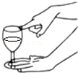
- 如图，把装有水的酒杯放在桌上，用润湿的手指摩擦杯口边缘使其发声，改变水量发现发出的声音不同．对此同学们提出四个问题，其中较有价值且可探究的问题是（ ▲ ）
A． 手指摩擦为什么能使杯发出不同声音？
B． 声音是由水振动产生的吗？
C． 音调为什么会随水量变化而变化？
D． 音调和水量多少有什么关系？
- 秋天的早晨，某同学搭车去省城，发现当日大雾，看不清沿途稍远的树木和道路；接近城镇时，雾越来越小；经过城镇，基本无雾；出城再行，雾又越来越大,即有“田野有雾、城镇无雾”的现象，形成这种现象的原因是（ ▲ ）
A．小镇上空尘埃稀少 B．地球近年升温
C．温室气体排放过多 D．小镇气温较高，形成热岛[来源:学
- 如图所示声波的波形图，下列说法正确的是（ ▲ ）
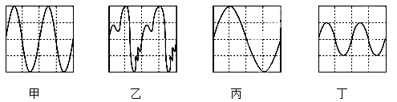
A．甲、乙的音调和响度相同 B．甲、丙的音调和音色相同
C．乙、丁的音调和音色相同 D．丙、丁的音色和响度相同
- 关于下列四个情景的说法错误的是（ ▲ ）

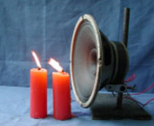
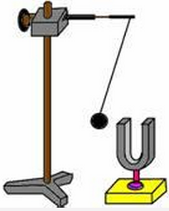
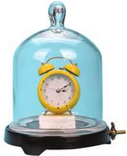
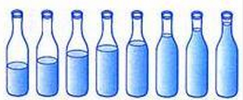
A．发声扬声器旁的烛焰晃动，说明声波能传递能量
C．发声的音叉将乒乓球弹开，说明发声的物体在振动
B．不能听到真空罩中闹钟的闹铃声，说明声波的传播需要介质
D．8个相同玻璃瓶装不同高度的水，敲击它们时发出声音的音色不同

- 用一支示数为39℃的体温计，没有甩就去测量一个38℃的发烧病人的体温，当时的气温为36℃，则体温计的示数是（ ▲ ）
A．36℃ B．38℃ C．39℃ D．以上都有可能
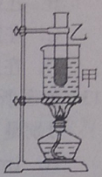
- 闷热的夏天，从电冰箱里取出一块用塑料袋封装好的冻肉放在台秤的秤盘中，过一会儿，此秤的示数将（ ▲ ）
A．变大 B．变小 C．不变 D．无法确定
- 如图所示，烧杯中盛有甲液体，试管内盛有乙液体．在l标准大气压下，用酒精灯对烧杯底部持续加热，一段时间后，发现试管内的乙液体沸腾．已知l标准大气压下，酒精沸点是78℃，水沸点是100℃，煤油沸点是150℃，下列判断中符合题意的是（ ▲ ）
A．甲液体为水，乙液体为水 B．甲液体为煤油，乙液体为煤油
C．甲液体为酒精，乙液体为水 D．甲液体为煤油，乙液体为水
二、填空题（每空1分，共27分）
- 运用声呐系统可以探测海洋深度．在与海平面垂直的方向上，声呐向海底发射超声波．如果经4s接收到来自大海底的回波信号．则该处的海深为 ▲ m(海水中声速1500m/s)。
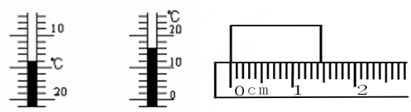
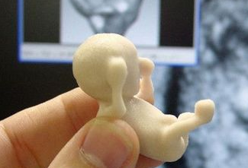
- 最近巴西设计师将3D打印技术与医用B超相结合，给准妈妈腹中胎儿打印了1：1的3D模型（如图），作为孩子成长的记录，请问B超利用的是 ▲ （选填“声波”或“光波”），这种波 ▲ 在真空中传播．（选填“能”或“不能”）
第17题图 第18题图

噪 声 监 测
扬州市环保局
dB
- 用两只液体温度计分别测量两种液体的温度，温度计示数分别如图，则两种液体温度分别是：___▲___，___▲___。
- 清晨，逐渐变强的闹铃声吵醒了正在熟睡的小明，他把闹铃关掉，这是在 ▲ (填“人耳处”、“传播过程中”或“声源处”)控制噪声的．这里所说的逐渐变强，指的是声音特性中的 ▲ 改变了。
- 南美洲热带雨林中有一种鸟能抓住一根木棍打击树干发出有节奏的声音，可谓是鸟界的“打击乐高手”。这声音是由树干的 ▲ 产生的，人们能区分鸟叫声和树干发出的声音是因为它们发出声音的 ▲ 不同。
- “掩耳盗铃”是大家熟悉的成语故事。从物理学角度分析，盗贼所犯的错误是：既没有阻止声音的 ▲ ，又没有阻止声音的 ▲ 。
- 如图是用带孔的竹管与药瓶制成的简易乐器，吹奏时发出的声音是由空气柱的 ▲ 产生的，用手按住不同的孔，是为了改变声音的 ▲ ．
- 用同一热源给一定质量的水加热，其温度与时间的关系如图中图线a所示，若其他条件不变，(1) 仅增加水的质量；(2) 仅增大液面大气压强；(3) 既增加水的质量，同时减小液面大气压强．则三种情况中，温度与时间的关系图线分别对应 ▲ 、 ▲ 和 ▲ ．(选填“a”、“b”、“c”或“d”)
- 如图所示，用酒精灯对烧瓶加热一段时间后，发现瓶中水量减少，这是由于水 ▲ 造成的（填物态变化名称）；而金属盘底部出现水滴，这是由于金属盘的温度 ▲ （选填“高”或“低”） ，使水蒸气发生 ▲ 而形成的。
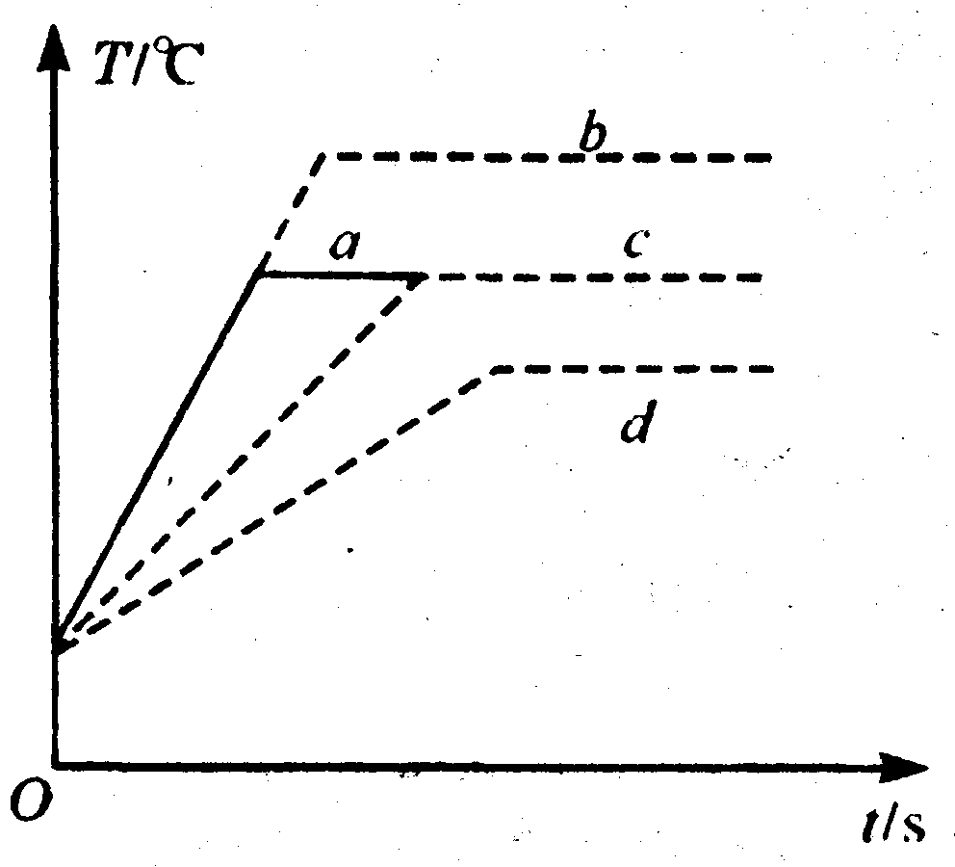
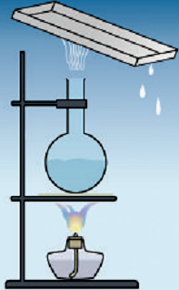
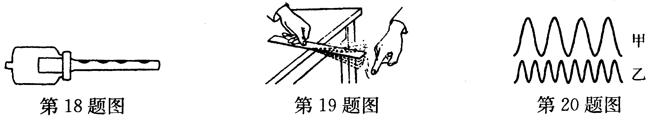
第22题图 第23题图 第24题图

- 生活处处有物理，留心观察皆学问．罐装式液化石油气是采取 ▲ 的方式使石油气液化装入钢罐的；在向钢罐里充气时，钢罐的温度是 ▲ (选填“升高”、“不变”或“降低”)的。
- 在使用温度计测量液体温度的过程中，下面列出了有关的实验步骤：
A．选取适当的温度计；B．估计被测液体的温度；C．把温度计的玻璃泡全部浸入被测液体中；D．过一段时间后，温度计的示数稳定；E．从液体中取出温度计读数；F．对温度计进行读数；G．从液体中取出温度计．
以上步骤中，不正确的是 ▲ (填序号)，应把它剔除；剔除不正确的步骤后，按照正确的步骤排列顺序是 ▲ ．
- 气体打火机里面的液体主要是丁烷，它在常温下是气体，是通过 ▲ 的方法使其变为液体的。据某市报报道：天津一小男孩睡觉时，臀部将压在下面的劣质打火机焐炸，液态丁烷迅速 ▲ （填物态变化名称），并在此过程中要吸热，致使其臀部局部速冻成伤。
- 如图所示，有三杯水甲、乙、丙放在室温为30℃的同一房间内，一杯是普通自来水，一杯是刚倒的开水，一杯是刚倒的冰水。请根据图中信息判断开水是 ▲ ，冰水是 ▲ 。
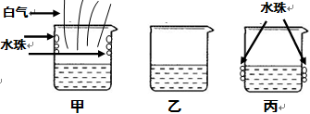
三、解答题（共43分）
- 在探究声音的产生与传播时，小明和小华一起做了下面的实验：[来源:学#科#网]
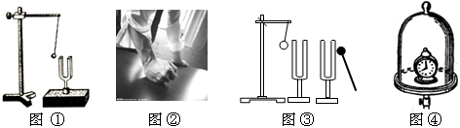

（1）如图①所示，用悬挂着的乒乓球接触正在发声的音叉，可观察到 ▲ ，它说明了声音是由 ▲ 产生的。此探究中悬挂着的乒乓球的作用是 ▲ 。
（2）如图②所示，为了验证（1）中的探究结论，小华同学用手使劲敲桌子，桌子发出了很大的声响，但他几乎没有看到桌子的振动，为了明显地看到实验现象，你的改进方法是： ▲ 。
（3）如图③所示，敲响右边的音叉，左边完全相同的音叉也会发声，并且把泡沫塑料球弹起。该实验能说明 ▲ 可以传声。在月球上 ▲ （选填“能”或不能）看到塑料球弹起。[来源:学*科*网]
（4）如图④所示，把正在响铃的闹钟放在玻璃罩内，逐渐抽出其中的空气，所听到的声音将会逐渐 ▲ 。并由此推理可知 ▲ 。
- 如图所示的编钟是我国出土的春秋战国时代的乐器，它发出的悦耳声是由于它的 ▲ 产生的；它发出的悦耳声 ▲ 在真空中传播（能/不能）；敲击大小不同的编钟能发出不同的 ▲ ，（响度/音调/音色）；它发出声音的 ▲ 与其它乐器是不同的；（响度/音调/音色）。形如杏仁状柱体，扁如“盒瓦”的编钟，其截面如图乙所示，分别快速和慢速敲击钟的A部位，则编钟可发出 ▲ 个固有频率的音调。
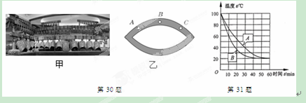
- 如图是对A、B两种品牌保温杯的保温效果进行测试所获得的图像信息。利用该信息和你具有的科学知识回答以下问题：
（1）从该实验中你能得出的结论是（ ▲ ）
A．A品牌的保温效果更好 B．B品牌的保温效果更好
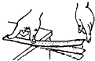
C．A和B两种品牌的保温效果相同 D．保温杯在水温较低时能自动加热
（2）保温杯周围环境的气温是 ▲ ℃。
- 如图所示是探究声音产生及其特性的小实验：
（1）用手拨动塑料尺，塑料尺会发出声音，说明声音是由物体的 ▲
而产生。
（2）若增大塑料尺振动的幅度，则声音的 ▲ 增大。
第32题图

（3）改变塑料尺伸出桌面的长度，会使声音的 ▲ 发生改变。
（4）当钢尺伸出桌面超过一定长度时，虽然用同样的力拨动钢尺振动，却听
不到声音，这是由于 ▲
- 声音传播的速度和温度有关，下表是空气中声速随温度变化的数据。
空气温度/℃ | -20 | -10 | 0 | 10 | 20 | 30
声音速度/m•s⁻¹ | 318[来源:学。科。网Z。X。X。K] | 324 | 330 | 336 | 342 | 348
（1）请在下图所示的坐标中作出声速和温度关系的图像。(2分)
（2）请你根据所作图像找出温度为15℃时声速为 ▲ m/s。
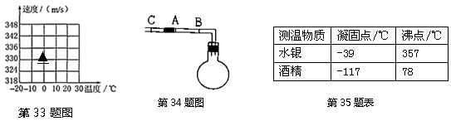
- 如图所示是小明同学设计的一个气体温度计的示意图。瓶中装的是气体，瓶塞不漏气，弯管中间有一段液柱。
（1）这个温度计是根据 ▲ 性质来测量温度的；
（2）若将瓶放到冰水混合物中，液柱在A处，B、C是与A点相差2摄氏度的两点，则A处的温度是 ▲ ，B处的温度比A处 ▲ （高/低）。
（3）为了提高此温度计的灵敏度，使读数更精确，可采取哪些措施？（答出2点）
答： ▲ ； ▲ 。
- 在做“观察水沸腾”的实验时。[来源:学科网][来源:学*科*网]
（1）为了完成本次实验，由表格可知，应选用测温物质为 ▲ 的温度计，加热时应使用酒精灯的 ▲ （选填“内焰”、“外焰”或“焰心”）.
（2）观察到水沸腾时的现象如图甲中的 ▲ （选填①或②）图。
（3）某同学在实验中将水加热到沸腾时共用30min。为了节约课堂时间，他可以采取下列哪种措施（ ▲ ）（2分）
A．增加被加热的水的量 B．在烧杯上加带孔玻璃板作为盖子
C．增加酒精灯中酒精的量 D．将烧杯位置调低，用酒精灯内焰加热
（4）另外两组同学选用相同的实验装置完成实验，他们分别绘制的温度随时间变化的图像如图乙中b、c所示，由丙图实验图像可以判断测出水的沸点为 ▲ ℃；如果操作及实验器材均无问题，继续用猛火加热，水的沸点会 ▲ （选填“升高”、“不变”或“先不变后升高”）；两个小组得到b、c两种不同图像的原因可能是水的 ▲ 不同．
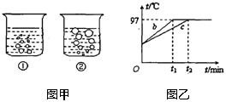
（5）小明同学在家中观察水壶中的水沸腾时，发现从壶嘴喷出一股“白气”，但在最靠近壶嘴的地方反而看不见“白气”，这是由于 ▲ ．
（6）在“观察水的沸腾”实验中，四个实验小组测得水的沸点如下表所示： 对于下述实验数据，下列说法正确的是（ ▲ ）（2分）
A．四个小组实验都失败了，因为水的沸点是100℃
B．只有第2小组数据可以接受，因为他们的数据最接近100℃
C．只有第1小组数据不可以接受，因为他们的数据偏离100℃最大
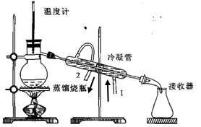
D．只要实验操作正确，数据真实，上述数据均有效
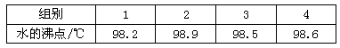
- 如图是化学实验室的一套蒸馏装置，它的主要组成部分的作用：蒸馏烧瓶——装液体的容器，冷凝管——冷水由1号管进入，2号管流出，能带走多余的热量，接收器——装生成物的容器．
（1）由于水能够溶解多种物质，因此天然水总是溶有杂质，可采用本套装置，除去水中杂质，得到纯净的水，则在制取过程中，发生的物态变化有 ▲ 和 ▲ ．接收器中接收到的是 ▲ ．
（2）制酒工业中用本套装置可以提高酒精度，如果比较冷凝管上的1和2号水管，请问 ▲ _号（选填“1”/“2”）管的水温高，原因是 ▲ 。
参考答案：
ACCBC；DDCDD；ADCAD

- 3000m
- 声波；不能
- -14℃；16℃
- 声源处；响度
- 振动；音色
- 产生；传播
- 振动；音调
- c；b；d
- 汽化；低；液化
- 压缩体积；升高
- E；BACDFG
- 压缩体积；汽化
- 甲；丙

- （1）小球弹开；振动；放大音叉的振动
（2）洒小纸屑
（3）空气；不能
（4）变小；真空不能传声
- 振动；不能；音调；音色；一个
- （1）A（2）20℃
- （1）振动
（2）响度
（3）音调
（4）低于人耳的听觉频率范围
- （1）略（2）339
- （1）气体的热胀冷缩
（2）0℃；低
（3）弯管变细；烧瓶变大
- （1）水银；外焰
（2）②
（3）B
（4）97℃；不变；质量
（5）温度高，水蒸气难液化
（6）D
- （1）汽化；液化；蒸馏水（纯水）
（2）2；液化放热

